**Proof of Stake**

[**Proof of Stake**](https://coin98.net/proof-of-stake-la-gi)(PoS), hay còn gọi là bằng chứng cổ phần, là cơ chế thuật toán đồng thuận phổ biến nhất hiện nay, được sử dụng đầu tiên bởi Ethereum. Thay vì sử dụng sức mạnh máy tính, Proof of Stake yêu cầu các node tham gia xác thực giao dịch phải đặt cược (stake) một số lượng nhất định native token của blockchain để giành quyền tham gia xác thực và tạo khối.

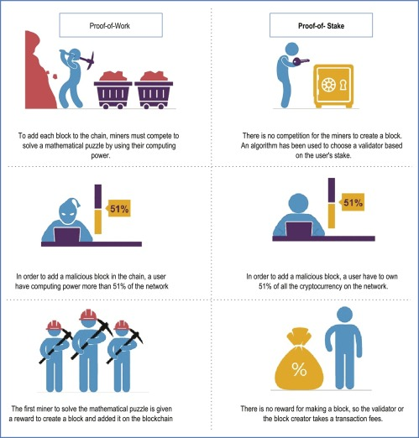

**Delegated Proof of Stake (DPoS)**

[**Delegated Proof of Stake**](https://coin98.net/delegated-proof-of-stake-dpos-la-gi)**(DPoS)**, hay còn gọi là bằng chứng uỷ quyền cổ phần, là phiên bản phát triển của Proof of Stake.

Thay vì chọn validator ngẫu nhiên như PoS, token holders sẽ chọn một số các node chuyên nghiệp để các node này vận hành mạng, bù lại, token holders sẽ được chia sẻ một phần phần thưởng cho công việc duy trì an ninh cho mạng. Trong mỗi block, số lượng delegators được chọn để xác thực giao dịch là giới hạn và ngẫu nhiên.

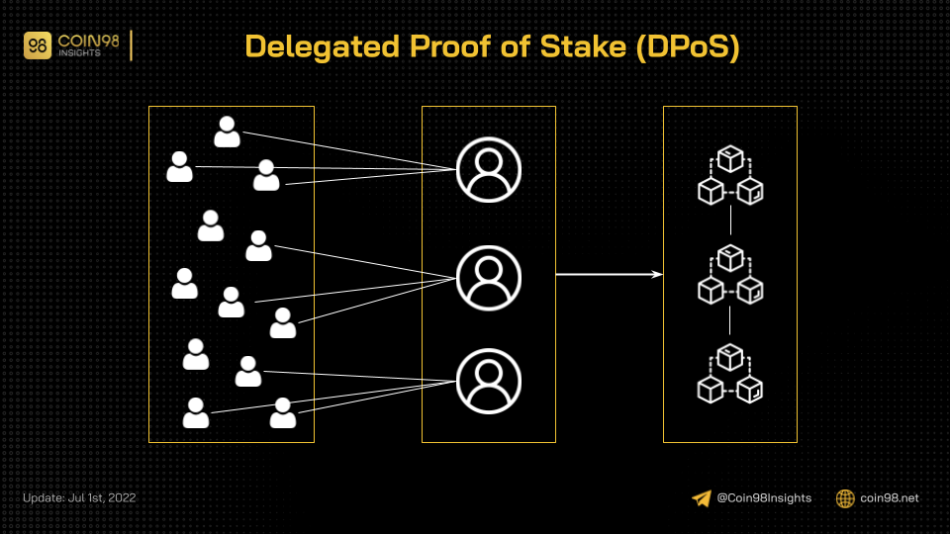

**Proof of Authority (PoA)**

[**Proof of Authority**](https://coin98.net/proof-of-authority-poa-la-gi), hay còn gọi là bằng chứng uỷ quyền, là thuật toán đồng thuận dựa trên danh tiếng. Khác với PoS, những validators làm nhiệm vụ xác thực khối sẽ không được chọn dựa trên số coin họ nắm giữ mà sẽ dựa trên chính danh tiếng của mình.

Lượng validator của mạng lưới được giới hạn, giúp cho Proof of Authority trở thành một mô hình có khả năng mở rộng. Trong đó, các giao dịch được xác thực bởi các validator đã được chọn lọc và phê duyệt, đây cũng chính là những người điều tiết hệ thống.

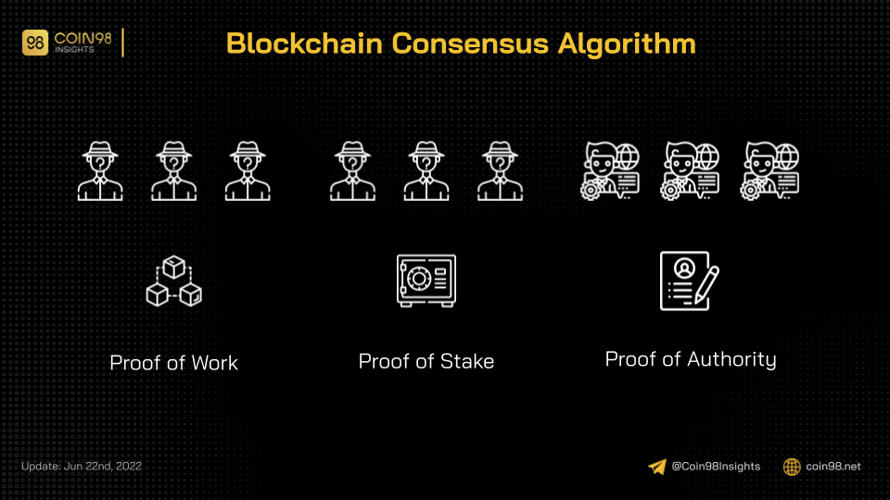

**Proof of Contribution (PoC)**

Proof of Contribution (tạm dịch là bằng chứng cống hiến) giám sát hành động của tất cả validator trong mạng lưới và xếp hạng các validator đó dựa theo đóng góp của họ - một cơ chế khá tương đồng với hệ thống tín dụng xã hội. Sự uy tín của một người dùng được đánh giá dựa trên số lượng token đã stake và các giao dịch trong lịch sử.

Trước khi tham gia vào mạng lưới, người dùng sẽ phải stake một khoản tiền gọi là security deposit. Sau khi hoàn thành các công việc tính toán, các node có các kết quả được xác thực sẽ được thưởng phí giao dịch và staked token từ các node không có kết quả chính xác.

**Proof of Reputation (PoR)**

Proof of Reputation (tạm dịch bằng chứng danh tiếng), là phiên bản nâng cấp của Proof of Contribution. Tiến trình hoạt động của PoR tương đồng với PoC, điểm khác biệt là ở cách chọn validator. Trong khi ai cũng có thể trở thành 1 node của một blockchain PoC, PoR yêu cầu một quy trình chọn lọc khắt khe hơn.

**Byzantine Fault Tolerance (BFT)**

[**Byzantine Fault Tolerance**](https://coin98.net/byzantine-la-gi) (hay Hệ thống chịu lỗi Byzantine - BFT) là hệ thống có thể giải quyết được vấn đề của bài toán Byzantine. Điều này có nghĩa là hệ thống BFT có thể tiếp tục hoạt động ngay cả khi một số node bị lỗi hoặc thực hiện hành động gây hại cho mạng chung.

Thuật toán này cho phép những người thực hiện xác minh quản lý mỗi trạng thái của một chuỗi, đồng thời chia sẻ các thông điệp với một chuỗi khác, để có được những bản ghi giao dịch chính xác và đảm bảo sự trung thực.

## Proof of Luck (PoL)

**Proof of Luck là cơ chế đồng thuật dựa trên Intel SGX.**

A Proof of luck

Trong hệ thống tính toán đồng thuận này, mỗi khối sẽ được gắn một giá trị “may mắn” (Luck) khi nó được khai thác (Mining), đó là một số ngẫu nhiên giữa số không và một. Qua đó, số lớn hơn là số may mắn hơn, số nhỏ hơn là số ít may mắn hơn.

Những người khai thác sẽ có mong muốn gắn được khối của mình vào một giá trị may mắn nhất. Nó được tính bằng cách cộng tất cả giá trị may mắn có trong chuỗi bắt đầu từ chuỗi khởi tạo (Genesis) đến khối mới nhất được tạo.

**Proof of Location (PoL)**

Trong thuật toán đồng thuận Bằng chứng về vị trí , tọa độ không gian địa lý của người dùng được coi là bằng chứng giá trị .

Loại thuật toán này thường được sử dụng trong các hệ thống [đào tiền](https://crypto.bi/geomining/) điện tử .

Trong một ứng dụng khai thác địa lý, người dùng kiếm được phần thưởng khi ở một địa điểm nhất định vào một thời điểm nhất định.

**Proof of Burn (PoB)**

Proof-of-burn (PoB) là một cơ chế đồng thuận blockchain với mức tiêu thụ năng lượng tối thiểu, so với [bằng chứng công việc (PoW)](https://coinmarketcap.com/alexandria/glossary/proof-of-work-pow) . [Các nền tảng phi tập trung](https://coinmarketcap.com/alexandria/glossary/decentralized) sử dụng phương pháp PoB đảm bảo [các thợ đào](https://coinmarketcap.com/alexandria/glossary/miners) đạt được [sự đồng thuận](https://coinmarketcap.com/alexandria/glossary/consensus) bằng cách [đốt](https://coinmarketcap.com/alexandria/glossary/burned) tiền. Đốt là quá trình loại bỏ vĩnh viễn tiền điện tử khỏi lưu thông. Mặc dù thực tiễn làm giảm [lạm phát](https://coinmarketcap.com/alexandria/glossary/inflation) , các blockchain do PoB hỗ trợ sử dụng nó để xác thực các giao dịch.

**Proof of Weight (PoWeight)**

Proof-of-Weight là một phân loại rộng rãi các thuật toán đồng thuận dựa trên mô hình đồng thuận Algorand. Ý tưởng chung là trong PoS, tỷ lệ phần trăm mã thông báo sở hữu trong mạng của bạn thể hiện xác suất "khám phá" khối tiếp theo của bạn, trong hệ thống PoWeight, một số giá trị tương đối có trọng số khác được sử dụng.

[**Direct Acyclic Graph Tangle**](https://coin98.net/directed-acyclic-graph-dag-la-gi)**(DAG)**

Tangle là thuật toán đồng thuận DAG được Iota sử dụng. Để gửi một giao dịch Iota, bạn cần xác thực hai giao dịch trước đó mà bạn đã nhận được. Sự đồng thuận hai cho một, trả sau tăng cường tính hợp lệ của các giao dịch khi càng có nhiều giao dịch được thêm vào Tangle. Bởi vì sự đồng thuận được thiết lập bởi các giao dịch, về mặt lý thuyết, nếu ai đó có thể tạo ra 1/3 giao dịch thì họ có thể thuyết phục phần còn lại của mạng giao dịch không hợp lệ của họ là hợp lệ. Cho đến khi có đủ khối lượng giao dịch mà việc tạo 1/3 khối lượng trở nên không khả thi, Iota sẽ "kiểm tra kỹ" tất cả các giao dịch của mạng lưới trên một nút tập trung có tên "Người điều phối". Iota cho biết The Coordinator hoạt động giống như các bánh xe huấn luyện cho hệ thống và sẽ bị loại bỏ khi Tangle đủ lớn.

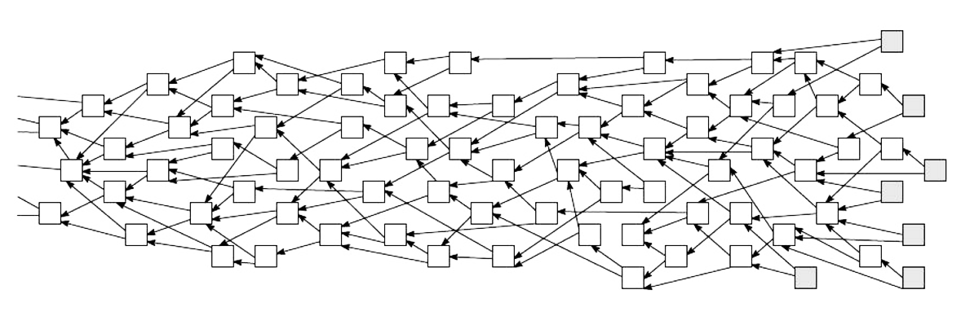

**Proof of Replication**

Proof of Replication cho phép một nút xác minh rằng một phần dữ liệu cụ thể đã được sao chép vào bộ nhớ vật lý chuyên dụng duy nhất của riêng nó.

## ****Proof of Capacity (PoC) / Proof of Space (PoSpace)****

Proof of Capacity – còn được gọi là Bằng chứng về Dung lượng – sử dụng dung lượng ổ cứng có sẵn trong thiết bị của người khai thác để quyết định quyền khai thác của nó và xác thực các giao dịch thay vì sử dụng sức mạnh tính toán. Theo PoC, danh sách các giải pháp khai thác mật mã có thể được lưu trữ trong ổ cứng của thiết bị khai thác ngay cả trước khi hoạt động khai thác bắt đầu, với các ổ cứng lớn hơn có khả năng lưu trữ nhiều giá trị giải pháp tiềm năng hơn.